操作系统复习题
一、单项选择题题
1、操作系统中采用多道程序设计技术提高CPU和外部设备的（ A ）。
A、利用率 B、可靠性 C、稳定性 D、兼容性
2、如果分时操作系统的时间片一定，那么（ C ），则响应时间越短。
A、内存越少 B、内存越多 C、用户数越少 D、用户数越多
3、若把操作系统看作资源管理者，下列的（ C ）不属于操作系统所管理的资源。
A、CPUB B、内存 C、中断 D、程序
4、操作系统是通过（ D ）感知进程存在的。
A、程序名 B、进程的状态 C、中断 D、进程控制块
5、当（ B ）时，进程从执行状态变为就绪状态。
A、进程被进程调度程序选中 B、时间片用完
C、等待某一事件 D、等待的事件发生
6、以下的进程状态变化中，不可能发生的变化是（ B ）。
A、执行状态到就绪状态 B、等待状态到就绪状态
C、执行状态到等待状态 D、等待状态到执行状态
7、若P、V操作的信号量S初值为2，当前值为-3，则表示有（ D ）个等待进程。
A、0个 B、1个 C、2个 D、3个
8、P、V操作是（ A ）
A、两条低级进程通信原语 B、两条高级进程通信原语
C、两条系统调用命令 D、两组不同的机器指令
9、用V操作唤醒一个等待进程时，被唤醒的进程状态变为（ B ）。
A、等待 B、就绪 C、执行 D、完成
10、资源的有序分配策略破坏（ D ）条件，是一种死锁预防策略。
A、互斥条件 B、保持和请求条件
C、不剥夺条件 D、环路等待条件
11、银行家算法是一种（ B ）算法。
A、死锁预防 B、死锁避免 C、死锁检测 D、死锁解除
12、某系统中有同类资源10个，每个进程的资源需求量为3个，则不会发生死锁的最大并发进程数为（ C ）
A、2 B、3 C、4 D、5
13、分区管理中采用首次适应分配算法时，应把空闲区按（ C ）次序进行管理。
A、大小递增 B、大小递减 C、地址递增 D、地址递减
14、很好地解决了内存碎片问题的存储管理方案是（ C ）。
A、固定分区管理 B、可变分区管理 C、页式存储管理 D、段式存储管理
15、虚拟存储管理系统的基础是程序的（ C ）理论。
A、虚拟性 B、动态性 C、局部性 D、全局性
16、在请求分页存储管理系统中，若采用FIFO页面淘汰算法，则当分配的页面数增加时，缺页中断的次数（ D ）。
A、减少 B、增加 C、无影响 D、可能增加也可能减少
17、设备管理程序对设备的管理是借助一些数据结构来进行的，下面的（ B ）不属于设备管
理数据结构。
A、DCT B、JCB C、COCT D、CHCT
18、（ B ）是操作系统中采用的以空间换取时间的技术。
A、通道技术 B、SPOOLING技术 C、虚拟存储技术 D、覆盖与交换技术
19、引入缓冲的主要目的是（ A ）。
A、改善CPU和I/O设备速度不匹配的情况 B、节省内存
C、提高CPU的利用率 D、提高I/O设备的利用率
20、以下LINUX系统的键盘命令中，显示当前工作目录的命令是（ C ）。
A、ls命令 B、cd命令 C、pwd命令 D、cat命令
21、批处理操作系统提高了计算机的工作效率，但（ B ）。
A、系统资源利用率不高 B、在作业执行时用户不能直接干预
C、系统吞吐量小 D、不具备并行性
22、引入多道程序的目的是（ D ）。
A、为了充分利用主存储器 B、增强系统的交互能力
C、提高实时响应速度 D、充分利用CPU，减少CPU的等待时间
23、各进程向前推进的速度是不可预知的，体现出“走走停停”的特征，称为进程的（ D ）。
A、动态性 B、并发性 C、调度性 D、异步性
24、两个旅行社甲和乙为旅客到某航空公司订飞机票，形成互斥的资源是( A )
A、飞机票 B、旅行社
C、航空公司 D、旅行社和航空公司
25、采用时间片轮转法进行进程调度是为了（ A ）。
A、多个终端都能得到系统的及时响应 B、先来先服务
C、优先级较高的进程得到及时响应 D、需要CPU最短的进程先做
26、作业调度的关键在于（ B ）。
A、选择恰当的进程管理程序 B、选择恰当的作业调度算法
C、用户作业准备充分 D、有一个较好的操作环境
27、操作系统内核与用户程序、应用程序之间的接口是（ C ）。
A、SHELL命令 B、图形界面 C、系统调用 D、C语言函数
28、有三个作业同时到达，J1，J2，J3的执行时间分别为T1，T2，T3，且T1<T2<T3，它们在一台处理机上按单道方式运行，采用短作业优先算法，则平均周转时间是（ C ）。
A、T1+T2+T3 B、（T1+T2+T3）/3
C、T1+2×T2/3+T3/3 D、T1/3+2×T2/3+T3
29、外存（如磁盘）上存放的程序和数据（ B ）。
A、可由CPU直接访问 B、必须在CPU访问之前移入内存
C、是必须由文件系统管理的 D、必须由进程调度程序管理
30、可变分区管理方式按作业需求量分配主存分区，所以（ D ）。
A、分区的长度是固定的
B、分区的个数是确定的
C、分区的长度和个数都是确定的
D、分区的长度不是预先固定的，分区的个数也不是确定的
31、处理器有32位地址，则它的虚拟地址空间为（ B ）字节。
A、2GB B、4G BC、100KB D、640KB
32、最容易形成很多小碎片的可变分区算法是（ B ）。
A、首次适应算法 B、最佳适应算法
C、最坏适应算法 D、以上都不是
33、在（ A ）中，不可能产生系统抖动的现象。
A、固定分区管理 B、请求页式管理
C、段式管理 D、机器中不存在病毒时
34、下列文件的物理结构中，不利于文件长度动态增长的文件物理结构是（ A ）。
A、顺序(连续)文件 B、链接文件 C、索引文件 D、系统文件
35、用户归还文件的使用权可以调用的文件操作是（ C ）。
A、建立 B、打开 C、关闭 D、删除
36、CPU数据的速度远远高于打印机的打印速度，为了解决这一矛盾，可采用（C）。
A、并行技术 B、通道技术 C、缓冲技术 D、虚存技术
37、通过硬件和软件的功能扩充，把原来独立的设备改造成为能为若干用户共享的设备，这种设备称为（ D ）。
A、存储设备 B、系统设备 C、用户设备 D、虚拟设备
38、进程P1使用资源情况：申请资源S1，申请资源S2，释放资源S1；进程P2使用资源情况：申请资源S2，申请资源S1，释放资源S2，系统并发执行进程P1，P2，系统将（ B ）。
A、必定产生死锁 B、可能产生死锁
C、会产生死锁 D、无法确定是否会产生死锁
39、信号量S的初值为8，在S上执行了10次P操作，6次V操作后，S的值为（ C ）。
A、10 B、8 C、6 D、4
40、请求分页存储管理中，若把页面尺寸增加一倍，在程序顺序执行时，则一般缺页中断次数会（ D ）。
A、增加 B、减少 C、不变 D、可能增加也可能减少
41．操作系统的发展过程是( C )
A、原始操作系统，管理程序，操作系统
B、原始操作系统，操作系统，管理程序
C、管理程序，原始操作系统，操作系统
D、管理程序，操作系统，原始操作系统
42．用户程序中的输入、输出操作实际上是由( B )完成。
A、程序设计语言 B、操作系统
C、编译系统 D、标准库程序
43．进程调度的对象和任务分别是( C )。
A、作业，从就绪队列中按一定的调度策略选择一个进程占用CPU
B、进程，从后备作业队列中按调度策略选择一个作业占用CPU
C、进程，从就绪队列中按一定的调度策略选择一个进程占用CPU
D、作业，从后备作业队列中调度策略选择一个作业占用CPU
44．支持程序浮动的地址转换机制是( A )
A、动态重定位 B、段式地址转换
C、页式地址转换 D、静态重定位
45．在可变分区存储管理中，最优适应分配算法要求对空闲区表项按( C )进行排列。
A、地址从大到小 B、地址从小到大
C、尺寸从小到大 D、尺寸从大到小
46．设计批处理多道系统时，首先要考虑的是( B )。
A、灵活性和可适应性 B、系统效率和吞吐量
C、交互性和响应时间 D、实时性和可靠性
47．当进程因时间片用完而让出处理机时，该进程应转变为( B )状态。
A、等待 B、就绪 C、运行 D、完成
48．文件的保密是指防止文件被( C )。
A、篡改 B、破坏 C、窃取 D、删除
49．若系统中有五个并发进程涉及某个相同的变量A，则变量A的相关临界区是由( D )临界区构成。
A、2个 B、3个 C、4个 D、5个
50．按逻辑结构划分，文件主要有两类：（ A ）和流式文件。
A、记录式文件 B、网状文件 C、索引文件 D、流式文件
51．UNIX中的文件系统采用（ D ）。
A、网状文件 B、记录式文件 C、索引文件 D、流式文件
52．文件系统的主要目的是（ A ）。
A、实现对文件的按名存取 B、实现虚拟存贮器
C、提高外围设备的输入输出速度 D、用于存贮系统文档
53．文件系统中用（ D ）管理文件。
A、堆栈结构 B、指针 C、页表 D、目录
54．为了允许不同用户的文件具有相同的文件名，通常在文件系统中采用（ B ）。
A、重名翻译 B、多级目录 C、约定 D、文件名
55．在多进程的并发系统中，肯定不会因竞争( C )而产生死锁。
A、打印机 B、磁带机 C、CPU D、磁盘
56．一种既有利于短小作业又兼顾到长作业的作业调度算法是( C )。
A、先来先服务 B、轮转
C、最高响应比优先 D、均衡调度
57．两个进程合作完成一个任务。在并发执行中，一个进程要等待其合作伙伴发来消息，或者建立某个条件后再向前执行，这种制约性合作关系被称为进程的（ B ）。
A、互斥 B、同步 C、调度 D、伙伴
58．当每类资源只有一个个体时，下列说法中不正确的是（ C ）。
A、有环必死锁 B、死锁必有环
C、有环不一定死锁 D、被锁者一定全在环中
59．数据文件存放在到存储介质上时，采用的逻辑组织形式是与( A )有关的。
A、文件逻辑结构 B、存储介质特性
C、主存储器管理方式 D、分配外设方式
60．在单处理器的多进程系统中，进程什么时候占用处理器和能占用多长时间，取决于( B )。
A、进程相应的程序段的长度 B、进程自身和进程调度策略
C、进程总共需要运行时间多少 D、进程完成什么功能
二、判断题
1、在多道程序环境下，任意两个进程都是可以并发执行的。 ×
2、随着进程的撤消，程序也随之消亡。 ×
3、临界区是进程中访问临界资源的那段代码。 √
4、进程的同步是指进程间的相互合作关系。 ×
5、在消息通信机制中，发送进程和接收进程都必须互斥地访问消息队列。 √
6、作业的调度有抢占式调度和非抢占式调度两种方式。 ×
7、若系统的RAG不可完全化简，则可判定系统发生了死锁。 √
8、破坏“互斥条件”是预防死锁的手段之一。 ×
9、可变分区管理方式不支持虚拟存储管理方案。 √
10、分段存储管理的目的是提高内存利用率，而分页存储管理的目的是满足用户的编程要求。 ×
11、缺页中断处理后从产生缺页中断的指令的下一条指令继续执行。 ×
12、最佳置换算法的性能最好，所以现代操作系统中多采用该算法。 ×
13、磁盘是典型的独占型设备，分配不当有可能引起进程死锁。 ×
14、SPOOLING技术是一种假脱机技术，利用它可以提高独占设备的利用率。 √
15、在LINUX系统中，使用系统调用fork（ ）创建进程，返回值为-1表示创建失败。 √
16、页式存储管理中,用户应将自己的程序划分成若干相等的页。 ×
17、如果信号量S的当前值为-5,则表示系统中共有5个等待进程。 √
18、计算机系统产生死锁的根本原因是系统中进程太多。 ×
19、当发生线程切换时，涉及信息的保存和地址变化问题。 ×
20、在分页存储管理中，从页号到物理块号的地址映射是通过页表实现的。 √
21、优先数是进程调度的重要依据,优先数大的进程首先被调度运行。×
22、主存和辅存都可存放信息，唯一的区别是主存空间小、辅存空间大。×
23、引入缓冲技术的主要目的是提高CPU与设备之间的并行程度。√
24、工作集是指一个作业的内存的工作区。 ×
25、内存中进程的数量越多越能提高系统的并发度和效率。 ×
26、缓冲区的设置并不减少中断CPU的次数。 ×
27、在段页式存储管理中，每个段都对应一个页表。 √
28、若资源分配图中存在环，则一定产生了死锁。 √
29、一个进程的状态发生变化必引起令一个进程的状态发生变化。 ×
30、在多级目录中，进行文件检索都需从根目录开始。 √
31、有m个进程的操作系统出现死锁时,死锁进程的个数为1<k≤m。 √
32、对磁盘进行移臂调度优化的目的是为了缩短启动时间。√
33、抖动是由于缺页调度算法的某些缺陷而引起的。√
34、段式存储管理比页式存储管理更利于信息的共享。 √
35、原语是一种不可分割的操作。 √
三、填空题
1、采用多道程序技术能充分发挥CPU与( 外围设备之间 )并行工作的能力。
2、如果希望用户和自己的进程之间可以随时交互，应使用( 分时 )操作系统。
3、在批处理系统中，资源分配以( 进程 )为基本单位。
4、在单处理机系统中，若有5个用户进程且处理机的当前状态为用户态，则处于就绪状态的进程最多为( 4 )个。
5、若有6个进程互斥共享某一临界资源，则当6个进程均发出资源请求后，资源信号量的值为( -5 )。
6、如果系统的RAG中出现环路，则( 可能 )发生死锁。
7、分段存储管理中，必须提供( 二维的 )逻辑地址。
8、把逻辑地址转换为物理地址的过程称为( 地址映射（地址变换或重定位） )。
9、在请求分页管理方式中，当请求的页面不在内存时发生( 缺页中断 )。
10、在请求分段管理方式中，当逻辑地址的段内地址大于段表中该段的长度时，发生( （段内）地址越界 )。
11、在虚拟存储系统中，若选用的( 置换算法 )不合适，则可能会出现抖动现象。
12、实现SPOOLING系统时，必须在( 磁盘上)开辟出称为输入井和输出井的专门区域用以存放作业信息和作业执行结果。
13、根据共享属性的不同，设备可以分为独占设备、共享设备和(虚拟设备)。
14、在LINUX中，为实现父进程和子进程的同步，在父进程中使用系统调用wait（ ）等待子进程完成，而在子进程中使用系统调用( exit（） )自我终止并唤醒父进程。
15、在LINUX中，系统调用PIPE（fd）的功能是( 创建管道 )。
16、分页式存储管理器的逻辑地址分成两部分：（ 页号）和页内偏移地址。其中前者确定了主存的分块个数，后者确定了各块的大小。假定逻辑地址的前一部分为5位，后一部分为10位，则块的个数为32，块的大小为（ 1024kB ）。
17、死锁的形成，除了与资源的有限性有关外，也与并发进程的（ 执行速度(或调度策略) ）有关。
18、文件的物理结构包括顺序结构、链接结构和（ 索引结构 ）。
19、某作业的提交时间为10：30，需要运行的时间为1小时，假设11：00开始调度，它的响应比是（ 2/3 ）。
20、当一个进程独占处理器顺序执行时，具有顺序性、封闭性和（ 可再现性 ）。
21、在有m个进程的系统中出现死锁时，死锁进程的个数k应该满足的条件是（ k<=m）。
22、感知进程存在的唯一标志是（ PCB ）。
23、当处理器空闲时，调度程序从（ 就绪 ）进程队列中选择一个进程给其分配CPU，处于（阻塞 ）状态的进程是不会获得CPU的。
24、虚拟设备是通过（ SPOOLing ）技术把独占设备变成能为若干用户（ 共享）的设备。
25、PCB是操作系统感知（进程）存在的唯一实体。
26、若信号量S的初值定义为10，则在S上调用了16次P操作和15次V操作后S的值应该为（ 9 ）。
27、某作业的提交时间为10：30，需要运行的时间为1小时，假设11：00开始调度，它的响应比是（ 2/3 ）。
28、在页式管理中，系统把指令中访问的（ 内存的相对地址（即虚拟地址） ）分为页号和页内相对地址两部分。
29、设系统对互斥资源R共有m个，n个进程共享（n>m）；用P.V操作实现其互斥，则信号量S的变化范围为（ 16 [m-n,m] ）。
30、并发程序中涉及共享变量访问操作的程序段被称为（ 16临界区 ）。
31、执行一次磁盘信息传输操作所花的时间有三部分：（ 寻道时间 ）、旋转延迟和传输时间。
32、每个索引文件都必须有一张（索引结点）表，其中的地址登记项用来指出文件在外存上的位置信息。
四、多项选择题
1．下列阐述中，正确的说法是( ABCE)
A．进程的切换由进程调度完成
B．进程的切换由进程状态的变化引起的
C．进程的切换使得每个进程均有机会占用处理器
D．进程状态的变化与发生的中断事件无关
E．对中断事件处理后要进行队列的调整
2．计算机系统中，可以用于实现虚拟存储管理的软件技术有( CDE )
A．移动 B．快表 C．FIFO D．LRU E．LFU
3．以下所列的“文件操作”中，（ACDE）是文件系统提供的功能模块，可供用户调用。
A．建立文件
B．压缩文件
C．打开文件 D．读文件 E．关闭文件
4．PV操作是操作系统提供的具有特定功能的原语。利用PV操作可以(BCE)
A．保证系统不发生死锁
B．实现资源的互斥使用
C．推迟进程使用共享资源的时间
D．提高资源利用率
E．协调进程的执行速度
5. 用信箱实现进程间通信时应该( BCDE )
A.由发送信件者设置信箱
B.由接受信件者设置信箱
C.允许多个进程向同一信箱中发信件
D.每次从指定的信箱中只取一封信件
E.至少要有send和receive两个原语
6．对于辅助存储器，( AE )的提法是不正确的。
A. 能永久地保存信息
B不是一种永久性的存储设备.
C. 可被中央处理器直接访问
D.是CPU与主存之间的缓冲存贮器
E.是文件的主要存储介质
7．下列( AC) 存储管理方式不提供虚拟存储器。
A. 静态页式 B. 动态页式 C. 基本段式 D. 段式虚拟 E. 段页式
8．在无关进程之间可能产生的文件共享方式有( ABCDE )
A. 共享读写指针 B. 共享文件控制块 C. 共享文件存储区
D. 共享文件控制块在内存的副本 E. 共享文件目录
9．下列 ( AD ) 操作属于文件管理模块
A. 确定文件内容所在的物理块号 B. 分配缓冲区 C. 释放缓冲区 D. 修改读写指针 E. I/O中断处理
10．下面的叙述不正确的有( BDE )。
A. 每次I/O操作都对应一个I/O请求包
B. 两次I/O操作可对应一个I/O请求包
C. 每次I/O请求都对应一个I/O请求包
D. 一次I/O请求只对应一个I/O请求包
E. 多次I/O请求可只对应一个I/O请求包
11从下列有关存储管理的叙述中，选出正确叙述。（ BEF ）
A、在页式存储管理方案中，为了提高内存的利用效率，允许同时使用不同大小的页面；
B、在虚拟存储方式下，程序员编制程序时不必考虑主存的容量，但系统的吞吐量在很大程度上依赖于主存储器的容量；
C、固定分区式管理是针对单道系统的内存管理方案；
D、可重定位分区管理可以对作业分配不连续的内存单元；
E、利用交换技术扩充内存时，设计时必须考虑的问题是：如何减少信息交换量、降低交换所用的时间；
F、在现代操作系统中，不允许用户干预内存的分配；
12．引入多道程序设计的主要目的在于（BD ）
A、提高实时响应速度
B、充分利用处理机，减少处理机空闲时间 C、有利于代码共享
D、充分利用外围设备 E、减少存储器碎片
13．段式和页式存储管理的地址结构很类似，但是它们之间有实质上的不同，表现为（ ABCD ） A、页式的逻辑地址是连续的，段式的逻辑地址可以不连续 B、页式的地址是一维的，段式的地址是二维的 C、分页是操作系统进行的，分段是用户确定的
D、各页可以分散存放在主存，每段必须占用连续的主存空间 E、页式采用静态重定位方式，段式采用动态重定位方式
14．利用记录的成组与分解操作能（ABE ）
A、有效地实现信息转储 B、提高存储介质的利用率
C、减少操作系统的程序量 D、增加启动外设的次数 E、提高文件的存取速度
15．线程是操作系统的概念，已具有线程管理的操作系统有（ BCE ）
A、Windows 3.2 B、OS/2
C、Windows NT D、DOS 6.22 E、Mach
16．对UNIX中的trap指令，下列说法中（ AD ）是正确的。
A、可供用户使用
B、UNIX的例外处理程序也可使用trap指令
C、trap指令是特权指令
D、trap指令是在管态下运行
E、UNIX的例外处理也是从trap指令进入的
五、简答题
1、某系统的进程状态转换图如下图所示，引起各种状态转换的典型事件有哪些？
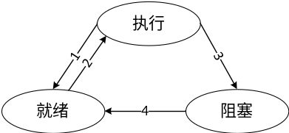
答：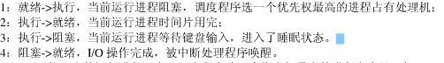
- 简述固定分区和可变分区在管理方式上的区别。
答:

- 文件的逻辑结构、物理组织及存取方法之间的关系如何？
答：由用户从使用角度确定的文件结构称为文件的逻辑结构；文件系统从文件的存储和检索的角度，在存储介质上的文件组织方式称为文件的物理结构。 文件的逻辑结构离不开文件的实际物理结构，同时又与文件的存取方法有关。 按存取的次序分，文件的存取方法分为顺序存取和直接存取。 一般来说，对顺序存取的文件，文件系统可把它组织成顺序文件和链接文件；对于随机存取的文件，文件系统可把它组织成索引文件。但索引文件也可以进行顺序存取
4、解释以下术语：资源、多道程序设计、并发、分时、吞吐量。
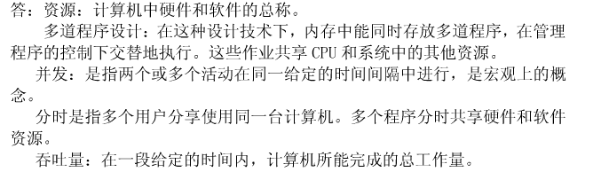
5、一个进程进入临界区的调度原则是什么？
答：①如果有若干进程要求进入空闲的临界区，一次仅允许一个进程进入。②任何时候，处于临界区内的进程不可多于一个。如已有进程进入自己的临界区，则其它所有试图进入临界区的进程必须等待。③进入临界区的进程要在有限时间内退出，以便其它进程能及时进入自己的临界区。④如果进程不能进入自己的临界区，则应让出CPU，避免进程出现“忙等”现象。
6、段式和页式存储管理的地址结构相似，它们有什么实质性差异？
答：页式存储管理提供连续的逻辑地址．由系统进行分页；而段式存储管理中作业的分段是由用户决定的，每段独立编程，因此段间的逻辑地址是不连续的
7、简述操作系统的基本特征。
答：（1）并发。在单处理机、多道程序环境下并发是指一段时间内，宏观上多个程序同时运行、 微观上交替运行的情形。OS中引入进程的概念就是为了实现并发；
- 共享。是指系统中并发执行的多个进程共享系统资源。根据资源属性可以有互斥共享和同时访问两种方式；
- 虚拟。OS会通过虚拟技术实现系统功能的扩充。
（4）异步性。并发执行的多个进程由于资源的限制会出现“走走停停”的运行模式。
8、试分析引起进程阻塞和唤醒的事件主要有哪些。
答：（1）请求系统服务。当正在执行的进程请求系统提供服务而系统无法满足其请求时，进程阻塞等待；由释放服务的进程唤醒阻塞进程。
- 启动某种操作。当进程启动某种I/O操作后阻塞以等待操作完成；由中断处理程序唤醒阻塞进程。
- 新数据尚未到达。相互合作的进程中，消费者进程阻塞等待数据到达；生产者进程在数据到达后唤醒阻塞进程。
（4）无新工作可做。系统进程没有新工作可做时阻塞等待；当有进程发出请求时唤醒阻塞进程。
9、简述在操作系统中引入缓冲的主要原因。
答：（1）缓和CPU与I/O设备间速度不匹配的矛盾。
- 减少对CPU的中断频率，放宽对中断响应时间的限制。
（3）提高CPU和I/O设备之间的并行性。
10、以独占设备为例简述设备分配的过程。
答:（1）设备的分配。根据物理设备名，查找SDT；找出该设备的DCT，得该设备的状态：忙则将进程的PCB排入设备队列中等待；闲则分配设备给进程。 （2）控制器的分配。根据设备的DCT找到与之相连的控制器的COCT，从中得到控制
器的状态：忙则将进程的PCB排入控制器的等待队列中；闲则分配控制器给进程。 （3）通道的分配。如果系统有通道，则根据控制器的COCT找到与之相连的通道的CHCT，从中得到通道的状态：忙则将进程的PCB挂入通道的等待队列中；否则分配通道给进程。
只有在三者都分配成功时，设备分配才算成功。
六、应用题
1、有一个具有两道作业的批处理系统，作业调度采用短作业优先的调度算法，进程调度采用以优先数为基础的非抢占式调度算法。下表所列的作业优先数即为进程优先数，优先数越小优先级越高。
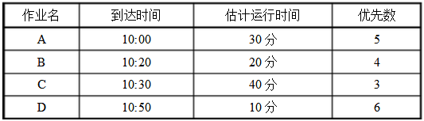
（1）列出所有作业进入内存时间及结束时间；
（2）计算平均周转时间。
答：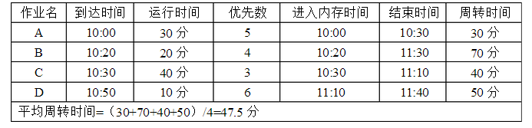
2、假如某个时刻的系统状态如图所示：
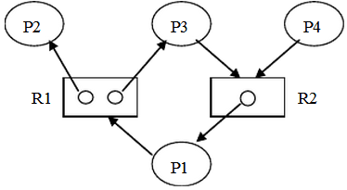
请问：（1）对该RAG进行化简并说明是否存在死锁，要求给出化简步骤；
（2）如果系统发生了死锁，常用的死锁解除策略有哪些？
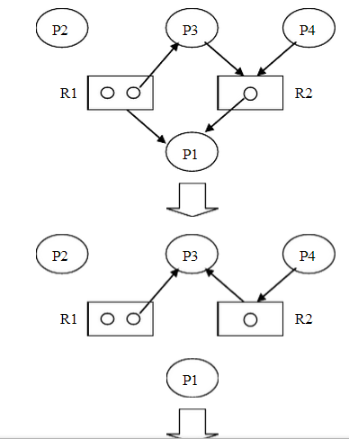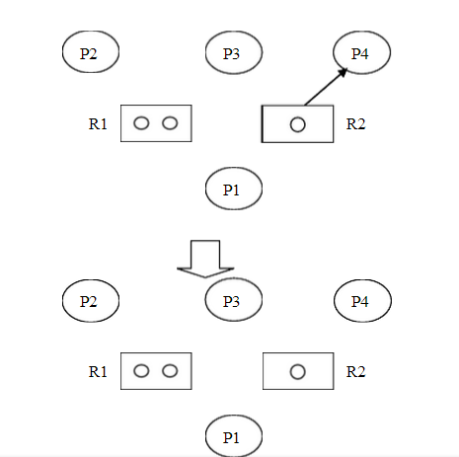
RAG可以完全化简，故不存在死锁
（2）、如果发生了死锁，常用的死锁解除策略有：剥夺资源；撤消进程。
3、给出某系统中的进程请求表和空闲分区表，系统采用可变分区存储管理策略。
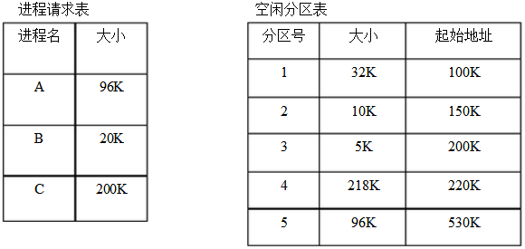
请问：（1）若采用首次适应算法和最佳适应算法来处理这些进程序列，哪一种算法可以满足该进程序列的请求？
（2）给出按照能满足进程序列请求的算法进行分区分配后的空闲分区表。
答：（1）、最佳适应算法可以满足所有进程的资源请求
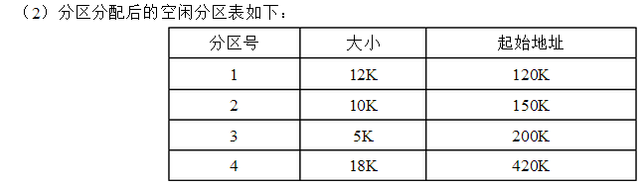
4、在某个请求分页存储系统中，已知页面大小为1024K。现有一进程，其页表如下：
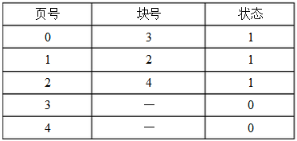
其中，状态位为1表示该页在内存，为0表示不在内存。
请问：（1）若给定一逻辑地址为2148，其物理地址为多少？
（2）若给定一逻辑地址为5000，给出其物理地址的计算过程。
答：（1）逻辑地址LA=2148，则逻辑页号P=INT（2148/1024）=2，页内位移W=2148 mod 1024=100。
查页表知：该页在内存，块号为4，由此得
物理地址PA=1024*4+100=4196。
（2）逻辑地址LA=5000，则逻辑页号P=INT（5000/1024=4，
查页表知：该页不在内存，发生缺页中断。
5、在一个请求分页存储系统中，一个进程的页面走向为4，3，2，1，4，3，5，3，2，1，设分配给该进程的内存块数M=3，采用FIFO页面置换算法（每调进一个新页认为发生一次缺页中断）。（1）试完成下表：
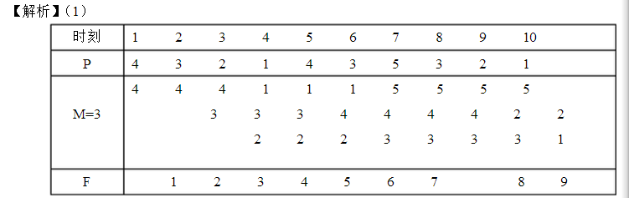
（2）求缺页中断次数F= 9 ；缺页率f= 90% 。
6、设系统中有三种类型的资源（A，B，C）和五个进程（P1，P2，P3，P4，P5），A资源的数量17，B资源的数量为5，C资源的数量为20。在T0时刻系统状态如下表所示。系统采用银行家算法来避免死锁。请回答下列问题：
（1）T0时刻是否为安全状态？若是，请给出安全序列。
（2）若进程P4请求资源（2，0，1），能否实现资源分配？为什么？
（3）在（2）的基础上，若进程P1请求资源（0，2，0），能否实现资源分配？为什么？
T0时刻系统状态
进程 | 最大资源需求量 |  |  | 已分配资源量 |  |  | 系统剩余资源数量
进程 | A | B | C | A | B | C | A | B | C
P1 | 5 | 5 | 9 | 2 | 1 | 2 | 2 | 3 | 3
P2 | 5 | 3 | 6 | 4 | 0 | 2
P3 | 4 | 0 | 11 | 4 | 0 | 5
P4 | 4 | 2 | 5 | 2 | 0 | 4
P5 | 4 | 2 | 4 | 3 | 1 | 4

答：（1）
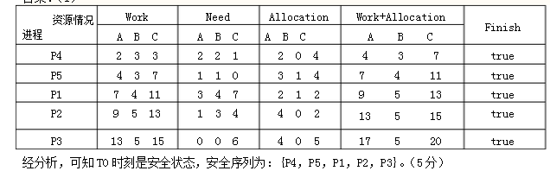
（2）、
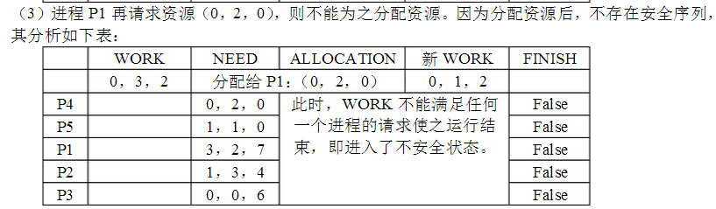
7、在一个请求分页系统中,假如一个作业的页面走向为：1，2，3，6，4，7，3，2，1，4，7，5，6，5，2，1。当分配给该作业的物理块数为4时,分别采用最佳置换算法、LRU和FIFO页面置换算法,计算访问过程中所发生的缺页次数和缺页率。
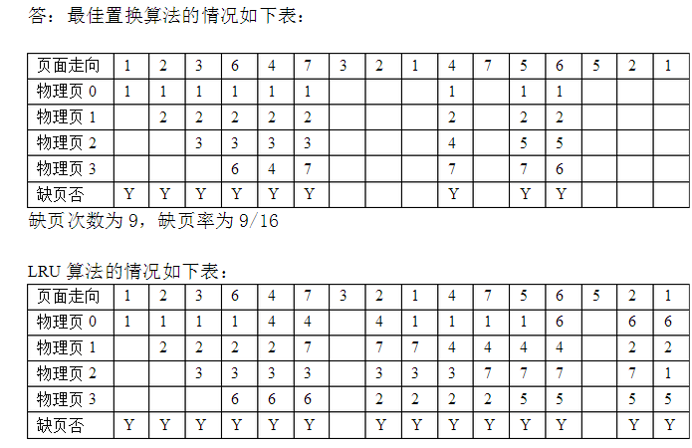
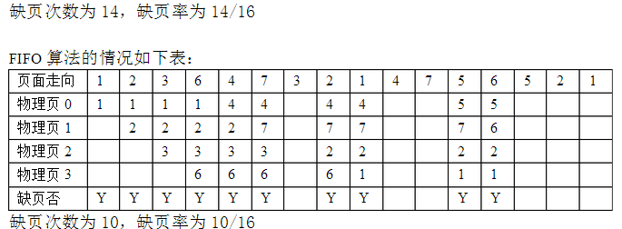
8、有一组作业，其提交时间及运行时间如下表所示，在单道程序管理系统中，采用响应比高者优先高度算法，给出调度顺序，各作业的周转时间，并算出平均周转时间和平均带权周转时间。（按十进制计算）
作业号 | 提交时间 | 运行时间
1 | 10:00 | 0:30
2 | 10:20 | 0:50
3 | 10:40 | 0:10
4 | 10:50 | 0:40
答：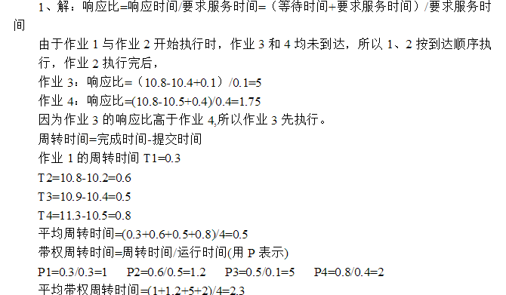
9、现有3个批处理作业，第一个作业10：00到达，需要执行2小时；第二个作业在10：10到达，需要执行1小时；第三个作业在10：25到达，需要执行25分钟。分别采取如下3种作业调度算法：

调度算法1：
作业号 | 到达时间 | 开始执行时间 | 执行结束时间
1 | 10：00 | 10：00 | 12：00
2 | 10：10 | 12：00 | 13：00
3 | 10：25 | 13：00 | 13：25
调度算法2：
作业号 | 到达时间 | 开始执行时间 | 执行结束时间
1 | 10：00 | 11：50 | 13：50
2 | 10：10 | 10：50 | 11：50
3 | 10：25 | 10：25 | 10：50
调度算法3：
作业号 | 到达时间 | 开始执行时间 | 执行结束时间
1 | 10：00 | 10：00 | 12：00
2 | 10：10 | 12：25 | 13：25
3 | 10：25 | 12：00 | 12：25

⑴ 计算各调度算法下的作业平均周转时间。
⑵ 调度算法1、2、3分别采用的是什么作业调度算法？

10、假定系统中有五个进程｛P0,P1,P2,P3,P4｝和三类资源{A,B,C}，各种资源的数量分别为10、5、7，P0-P4进程获取的资源和需求的资源如下表所示：
进程 | 获取的资源数 |  |  | 资源的需求数
进程 | A | B | C | A | B | C
P0 | 0 | 1 | 0 | 7 | 4 | 3
P1 | 2 | 0 | 0 | 1 | 2 | 2
P2 | 3 | 0 | 2 | 6 | 0 | 0
P3 | 2 | 1 | 1 | 0 | 1 | 1
P4 | 0 | 0 | 2 | 4 | 3 | 1
（1）画出进行资源分配图。
（2）对资源分配进行简化，并判断当前状态是否进入死锁状态。

11、假定当前磁头位于100号磁道，进程对磁道的请求序列依次为55，58，39，18，90，160，150，38，180。当采用先来先服务和最短寻道时间优先算法时，总的移动的磁道数分别是多少？（请给出寻道次序和每步移动磁道数）
答：
